|  |  |
| --- | --- |
|  | МИНИСТЕРСТВО ОБРАЗОВАНИЯ И НАУКИ РЕСПУБЛИКИ ТАТАРСТАН  **Государственное автономное профессиональное образовательное учреждение**  **«ЗЕЛЕНОДОЛЬСКИЙ МЕХАНИЧЕСКИЙ КОЛЛЕДЖ»** (ГАПОУ «ЗМК») |

**09.02.07 «Информационные системы и программирование»**

**МДК 07.01. УПРАВЛЕНИЕ И АВТОМАТИЗАЦИЯ БАЗ ДАННЫХ**

**Отчет о практических работах**

**Исполнитель**: Архипов Артём Алексеевич

**Группа**: 217

**Преподаватель:** Алемасов Евгений Павлович

**Дата сдачи** 04.11.2023 **Оценка** ____________

**Подпись преподавателя**  _______________________

**ЗЕЛЕНОДОЛЬСК – 2023**

**Решение примера:**

Реализовав БД

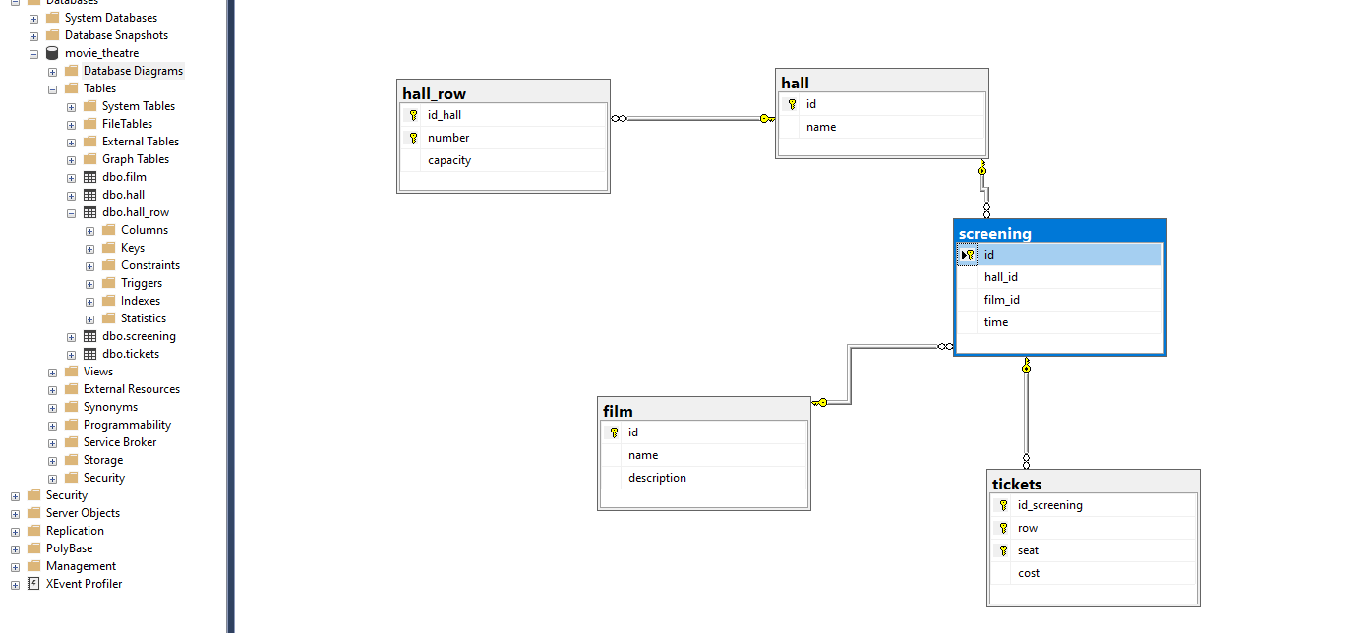

И написав скрипт на вставку данных, приступим к представлениям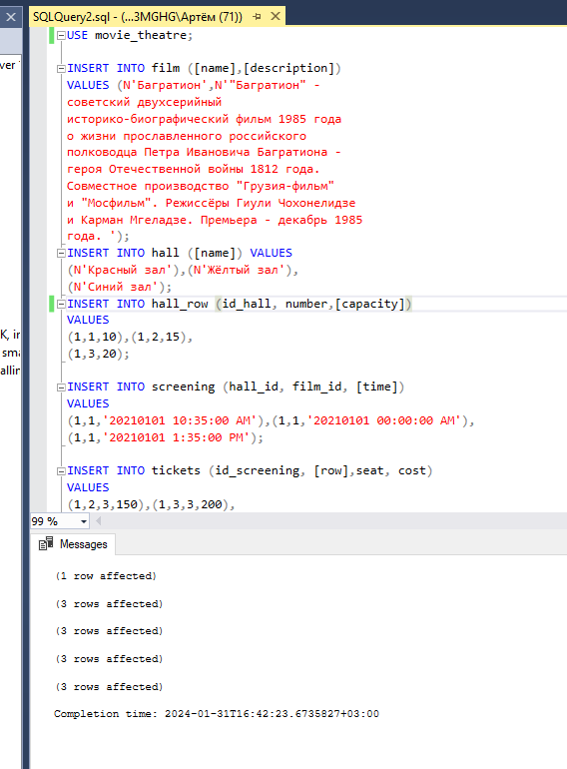

Создание представлений:

Создадим представление со следующими параметрами

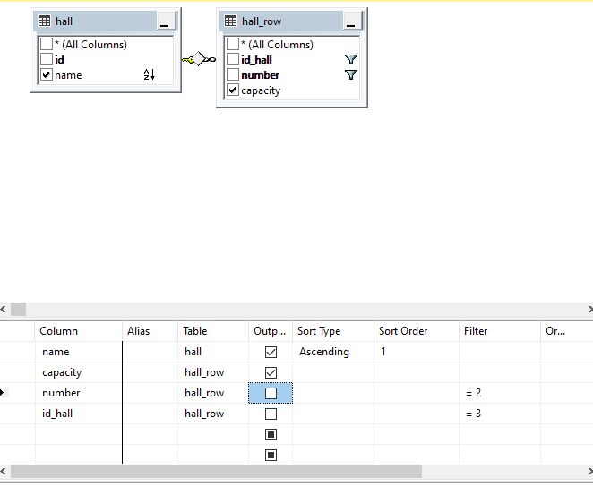

Сохранив его, мы узнаем, что оно пустует

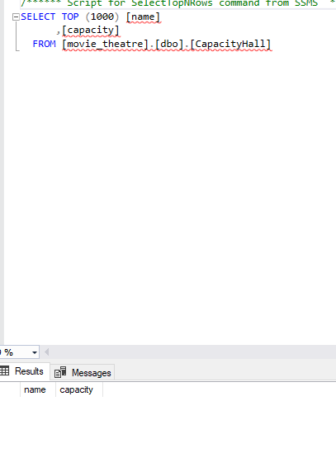

Для проверки его работы добавим одно значение в нашу таблицу

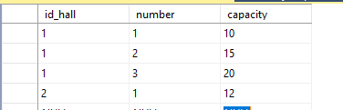

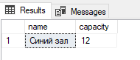

**Решение самостоятельной работы**

После добавления новых записей, создадим первое представление, а именно на получении фильма, который начинается после 11 часов 01.01.2021. Представление имеет следующие параметры

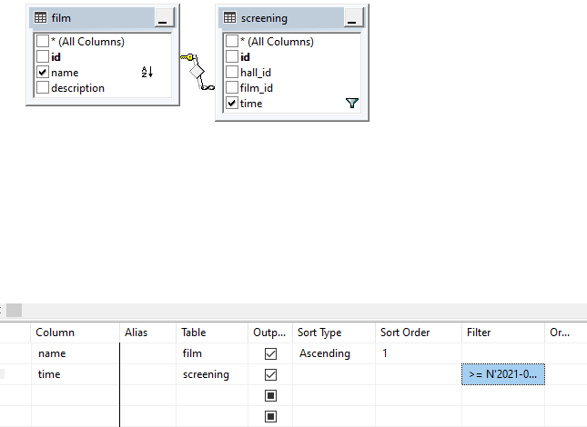

Значения, которые были в таблице «Screening»:

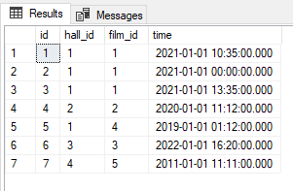

Результат выборки представления:

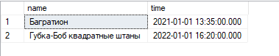

Второе же представление, направленное на получение фильмов, которые проходят в Красном зале, будет иметь следующие параметры:

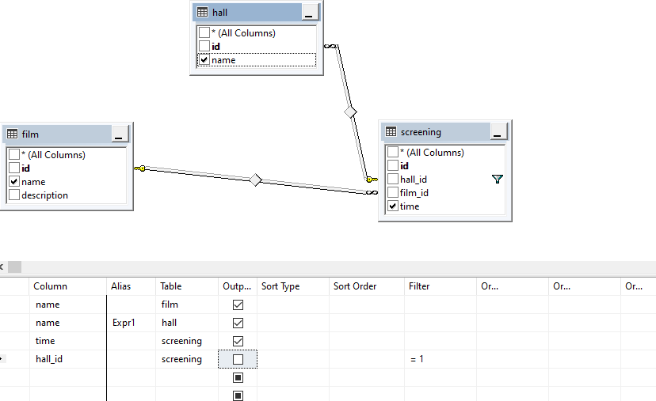

А результат очевиден (сверить можно с предыдущим заданием):

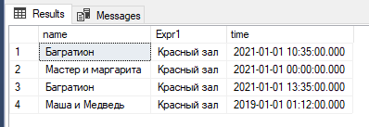

Третье и последнее представление, направленное на получение расписания фильма «Мастер и Маргарита» имеет следующие параметры:

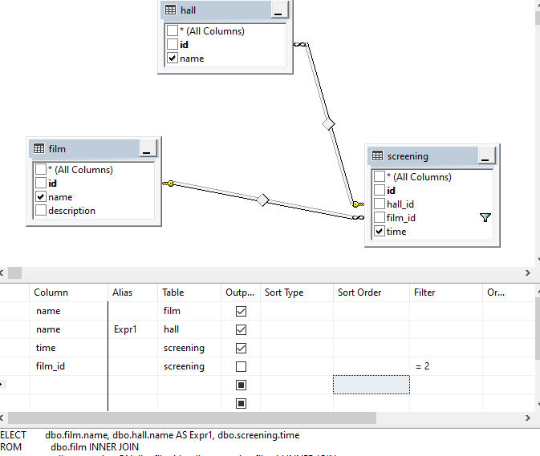

А результат следующий

